Heimspiel gegen Aachen ohne Zuschauer

(SG / Wiesbaden / 20.10.2020) An diesem Samstag steht für den VC Wiesbaden das erste Heimspiel in der Saison 2020/2021 an, nachdem das ursprüngliche erste Heimspiel gegen NawaRo Straubing verschoben wurde. Zu Gast in der Sporthalle am Platz der Deutschen Einheit sind die Ladies in Black Aachen. Leider findet das Spiel aufgrund der pandemiebedingten Lage in der Landeshauptstadt Wiesbaden ohne Zuschauer statt.
„Für uns ist es wirklich bitter, dass unser Team vor leeren Rängen spielen muss. Der Infektionsschutz und die Eindämmung der Pandemie haben jedoch auch für uns höchste Priorität und aus diesem Grund ist es besser, zunächst auf Zuschauer zu verzichten“, sagt VCW-Geschäftsführer Christopher Fetting.
Die Verschärfung der Corona-Lage wirbelt nicht nur den Spielplan des VC Wiesbaden durcheinander: Bei Allianz MTV Stuttgart wurden mehrere positive Testergebnisse im Umfeld des Teams bekannt, sodass das am vergangenen Sonntag angesetzte Spiel gegen den SC Potsdam verschoben werden musste. Auch das Spiel gegen Suhl am 24.10. wurde bereits vorsorglich abgesagt. Im Umfeld des Teams von NawaRo Straubing gab es ebenfalls mehrere positive Corona-Fälle, weshalb nicht nur das Spiel gegen den VC Wiesbaden am 10. Oktober verschoben werden musste. Auch das Spiel gegen den Schweriner SC am 17.10. wurde um eine Woche verschoben. Bei den Männern wurden am Wochenende gleich drei Partien abgesagt.
„Aufgrund der Entwicklung in der Volleyball Bundesliga ist es eine große Herausforderung, den Spielplan überhaupt angemessen umzusetzen. Wenn das bedeutet, dass auf absehbare Zeit ohne Zuschauer gespielt werden muss, ist das für uns zwar schmerzhaft, aber alternativlos“, erläutert Fetting die angespannte Lage. „Wir hoffen, dass uns unsere Fans und Sponsoren trotzdem die Treue halten und sich nicht abwenden, denn der VC Wiesbaden lebt von dem engen Kontakt mit seiner VCW-Familie.“
Um kompakt über alle Neuigkeiten beim VCW informiert zu bleiben, gibt es seit vergangener Woche eine neue App für alle Fans. Zu finden ist sie im App-Store (Apple) sowie im Play-Store (Android) unter „VC Wiesbaden“. „In der App werden wir am Heimspieltag zusätzliche Informationen bereitstellen und werden einen Live-Ticker einrichten, um hiermit, ergänzend durch den kommentierten Stream auf Sporttotal.TV, unseren Zuschauern wenigstens etwas VCW-Feeling in das eigene Wohnzimmer zu transportieren“, so Fetting abschließend.
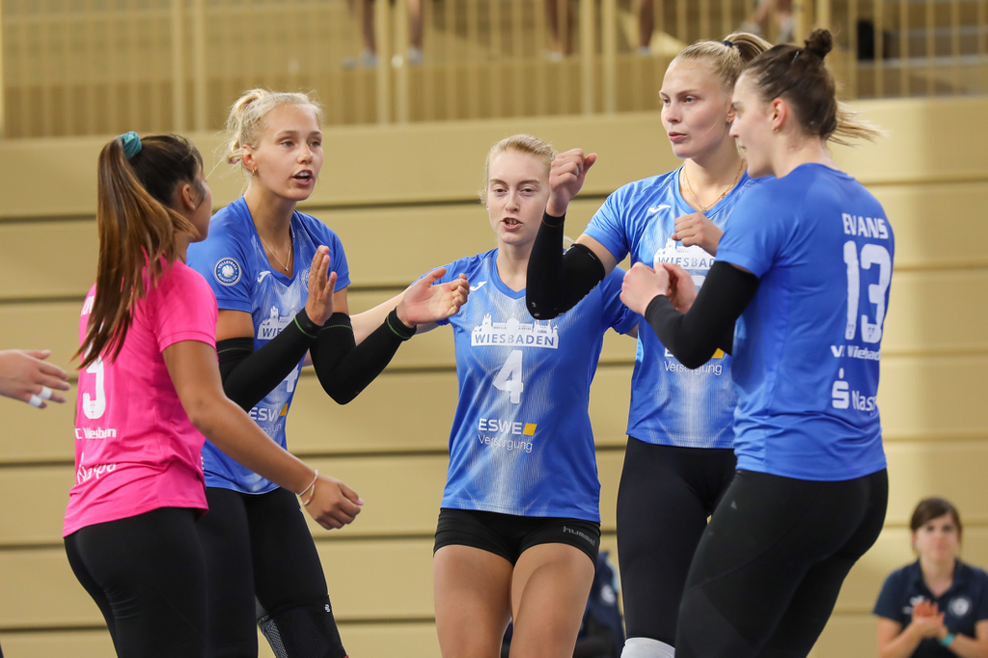
Müssen gegen Aachen vor leeren Rängen jubeln: Justine Wong-Orantes, Lena Vedder, Tanja Großer, Selma Hetmann und Ashley Evans (von links).

Über den VC Wiesbaden

Der 1. Volleyball-Club Wiesbaden e.V. wurde 1977 gegründet und ist spezialisiert auf Frauen- und Mädchenvolleyball. Die professionelle Damen-Mannschaft ist seit 2004 ohne Unterbrechung in der
1. Volleyball-Bundesliga vertreten und spielt ihre Heimspiele in der Sporthalle am Platz der Deutschen Einheit, im Herzen der hessischen Landeshauptstadt. Die bislang größten sportlichen Erfolge des VC Wiesbaden sind der Einzug in das DVV-Pokalfinale in der Saison 2012/2013 und 2017/2018 sowie die Deutsche Vizemeisterschaft in der Saison 2009/2010. Auch die erfolgreiche Nachwuchsarbeit ist Teil des VCW. Aktuell bestehen über 30 Nachwuchs-Teams, die in den vergangenen Jahren zahlreiche Titel bei überregionalen Volleyball-Meisterschaften sowie im Beachvolleyball erkämpften. Als Auszeichnung dafür erhielt der VC Wiesbaden im Jahr 2016 das „Grüne Band“ des Deutschen Olympischen Sportbundes (DOSB).
Der VC Wiesbaden ist Lizenzgeber der unabhängigen VC Wiesbaden Spielbetriebs GmbH, die die Erstliga-Mannschaft stellt. Der Verein ist zudem Mitglied der Volleyball Bundesliga (www.volleyball-bundesliga.de) sowie des Hessischen Volleyballverbands (www.hessen-volley.de). Das Erstliga-Team wird präsentiert vom Platin-Lilienpartner ESWE Versorgungs AG (www.eswe.com).

Text- und Bildmaterial stehen honorarfrei zur Verfügung – beim Bild gilt Honorarfreiheit ausschließlich bei Nennung des Fotografen. Weitere Pressemitteilungen und Informationen unter: www.vc-wiesbaden.de

